**Tinjauan Literatur**

**Judul Bahasa Indonesia**

(Title case, Font 16, Cambria, center, bold, tanpa singkatan tidak umum, maximum 15 kata. Nama dan asal institusi **tidak boleh** dicantumkan dalam naskah, data tersebut di-*input* dalam metadata OJS)

**Abstrak**

Berisi ringkasan yang informatif, tentang apa yang sudah dilakukan dan apa yang ditemukan dengan jumlah kata antara 180-200, font cambria 10, 1 spasi, tanpa referensi & sebisa mungkin menghindari singkatan serta tidak menuliskan sitasi. Bagian abstrak dituliskan secara tersegmen: Pendahuluan, Metode, Hasil, Kesimpulan. **Pendahuluan:** berisi latar belakang, statement jelas tentang masalah. **Tujuan:** berisi tujuan penelitian. **Metode:** berisi jenis penelitian yang digunakan, detail populasi dan sampel yang digunakan serta cara memperoleh sampel, cara melakukan penelitian secara singkat, serta metode analisis statistik yang digunakan (p<0,xxx). **Hasil:** berisi hasil penelitian yang menjadi fokus penelitian, beserta kemaknaan statistiknya. **Kesimpulan:** berisi simpulan dari penelitian ini yang sejalan dengan tujuan penelitian serta rekomendasi, serta menuliskan manfaat dan kebaruan penelitian yang dilakukan.

**Kata Kunci:**3-5 kata kunci dipisahkan dengan tanda koma, urutan sesuai alfabet, cari dengan MESH on Demand.

***Title of The Manuscript in English***

*(Title case, Font 14, times new roman, center, English, italic, maximum 15 words)*

**Abstract**

*The abstract contains an informative summary of what has been done and what was found with a word count of between 200-250, Cambria font 10, 1 space, without references & as much as possible avoiding abbreviations and not writing citations. The abstract section is written in segments: Introduction, Methods, Results, Conclusions.* ***Introduction:*** *contains background, clear statement about the problem.* ***Purpose:*** *contains research objectives.* ***Methods:*** *contains the type of research used, details of the population and sample used as well as how to obtain the sample, how to conduct the research briefly, as well as the statistical analysis method used (p<0.xxx).* ***Results:*** *contains the research results that are the focus of the research, along with their statistical significance.* ***Conclusion:*** *contains conclusions from this research which are in line with the research objectives and recommendations, as well as writing down the benefits and novelty of the research carried out*

***Keywords:*** *Please Provide 3-5 Words Of Keywords Separated By Comas, alphabetically, search with MESH on Demand*

**PENDAHULUAN**

Naskah dituliskan menggunakan font cambria 11, 1 spasi, 1 kolom, isi dengan ukuran huruf 11, dengan margin atas, bawah, kiri, kanan 2,5cm. Pendahuluan memuat latar belakang serta alasan dilakukan nya penelitian secara jelas. Tuliskan statement masalah secara jelas, penelitian terdahulu yang relevan, kesenjangan penelitian terdahulu yang harus dijawab. Tuliskan apa novelty dari studi yang dilakukan oleh penulis yang berupa manfaat serta kebaruan studi yang dilakukan dengan studi terdahulu. Perlu menjelaskan bagaimana studi yang dilakukan oleh penulis mengisi kesenjangan penelitian terdahulu. Nyatakan tujuan penelitian secara spesifik.

**METODE**

Metode yang digunakan dijelaskan secara rinci. Dimulai dengan memaparkan kriteria yang ditetapkan untuk mencari artikel berupa kriteria inklusi serta pembatasan pencarian (limiters). Jelaskan strategi pencarian literatur berupa: jumlah dan jenis database serta keywords yang digunakan. Penulis perlu menyertakan diagram alur pencarian literature. Bagian metode perlu menjelaskan *study selection* dimana menjelaskan tahap pencarian literatur yang dilakukan, siapa saja yang terlibat di dalamnya. Setelah itu, penulis perlu juga menjelaskan tentang proses *Data exatraction* dan siapa yang melakukan. Perlu dijelaskan bagaimana proses pengumpulan literatur dari berbagai sumber, misalnya apakah menggunakan tabel tertentu untuk mengelompokan informasi dari berbagai sumber. Terakhir, penulis perlu melakukan penilaian terhadap kualitas sudi dan risiko bias dalam studi. Dalam melakukan penilaian, tool apa yang digunakan oleh penulis.

**HASIL**

Dimulai dengan menuliskan jumlah dan karakteristik literatur yang digunakan. Jelaskan hasil penemuan-penemuan penting yang sesuai dengan tujuan pencarian literatur. Selanjutnya, perlu juga dijelaskan kualitas studi yang dimasukan sebagai sumber referensi.

**Tabel**

Tujuan penggunaan table atau gambar adalah meningkatkan pemahaman pembaca terkait informasi dalam naskah. Penulis harus memilah table atau gambar yang dianggap perlu saja. Semua table atau gambar yang digunakan harus dirujuk di dalam text, akan tetapi table atau gambar itu sendiri pun harus dapat dipahami walaupun tidak mengacu pada text. Tabel dibuat berdasarkan APA 7 Style (American Psychological Association). Tabel dan gambar harus memiliki judul. Data disusun secara logis, informasi statistic (rata-rata, standar deviasi, nilai N) disajikan pada bagian tabel yang terpisah. Judul table dituliskan secara singkat dan jelas, italic, di bawah nomor table. Nomor table ditulis dengan huruf arab. Dalam table tidak boleh ada garis vertical. Jika tabel tidak muat dalam bentuk potrait, dipersilahkan dalam bentuk landscape.

**Tabel 1.**

*Karakteristik studi yang sertakan*

|  |  |  |  |  |  |  |  |
| --- | --- | --- | --- | --- | --- | --- | --- |
| **Penulis (tahun), negara** | **Jumlah sampel (n)** | **Usia, Mean (SD, tahun)** | **BMI, Mean (SD)** | **Protokol intervensi** | **Protokol Kontrol** | **Durasi Tindak Lanjut** | **Pengukuran** |
|  |  |  |  |  |  |  |  |
|  |  |  |  |  |  |  |  |
|  |  |  |  |  |  |  |  |

Catatan: .......

**Gambar**

Gambar diletakan setelah nomor gambar dan judul gambar. Tulisan dalam gambar menggunakan Sans Serif, dengan ukuran yang konsisten antara 8-14pt. Bayangan dan warna harus minimal agar jelas. Hindari penggunaan efek 3-D. Jika gambar diambil dari pustaka acuan, pemakaian gambar sudah mendapatkan ijin dari yang memegang hak cipta atas gambar tersebut.

**Gambar 1**

*Judul Gambar*

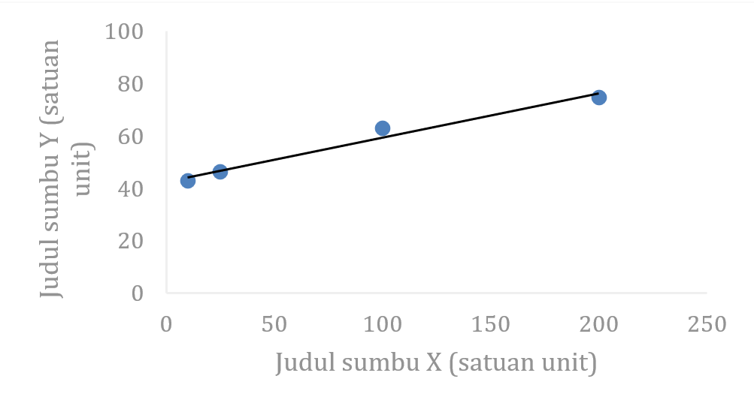

Catatan. Catatan untuk menjelaskan gambar.

**Gambar 2.**

*Histopatologi pembuluh darah paru mencit 3 minggu setelah perlakuan*

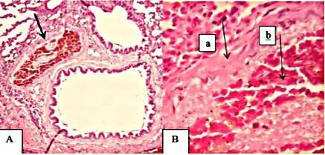

Catatan. A: HE,200x, B: HE, 400x). (a) Nekrosis Endotel dan (b) Mengalami Thrombosis.10 (gambar digunakan dengan ijin)

**PEMBAHASAN**

Ringkaslah hasil-hasil utama dengan mengacu pada tujuan studi. Pembahasan berisi interpretasi hasil temuan, mengaitkan hasil temuan dengan teori, pustaka serta temuan terdahulu yang relevan. Berikan interpretasi keseluruhan dengan mempertimbangkan tujuan. Selain itu, perlu menjelaskan relevansi dengan praktik klinik. Terakhir, jelaskan keterbatasan literatur review, dengan mempertimbangkan sumber potensi bias atau ketidaktepatan.

**SIMPULAN**

Simpulan dan saran menjawab tujuan pencarian literature. Dituliskan secara singkat.

**UCAPAN TERIMAKASIH**

Ucapan terima kasih merupakan bentuk apresiasi adanya kontribusi dari perorangan maupun lembaga yang tidak bisa masuk sebagai penulis. Misalnya pemberi dana penelitian yang terkait dengan publikasi ini.

**PERNYATAAN PENGGUNAAN ARTIFICIAL INTELEGENCE DALAM NASKAH**

Penulis menyatakan bahwa dalam proses penulisan menggunakan/ tidak menggunakan (pilih) bantuan AI. Penulis menggunakan AI yaitu: …. (sebutkan nama/ jenis AI). Penulis menggunakan AI untuk……. (tuliskan seberapa jauh pemakaian AI oleh penulis).

**DAFTAR PUSTAKA**

Penulis wajib menggunakan minimal 20 sumber bacaan dalam dalam daftar Pustaka. Diharapkan sumber rujukan up to date (maksimal 10 tahun), akan tetapi jika artikel relevan yang terbaru merupakan publikasi lebih dari 10 tahun, penulis dipersilahkan menggunakannya. Penulis diharapkan menggunakan Referencing manager, baik yang berbayar atau yang tidak berbayar seperti EndNote atau Mendeley. Jurnal Kedokteran MEDITEK menggunakan Vancouver referencing system dengan penggunaan superscript pada saat melakukan sitasi di dalam text. Penulis perlu memasukan nomor DOI (untuk artikel berasal dari jurnal), pastikan DOI dalam referensi seperti berikut: <https://doi.org/10.1111/j.1365-2648.2006.03899.x>

Contoh penulisan sitasi di dalam text:

Struktur tersebut pertama ditemukan melalui radiografi oleh De Froe dan Wagenaar pada tahun 1935.1 Selain itu, terdapat beberapa penelitian yang menggunakan sampel kadaver2,3dan pemeriksaan radiografis seperti CTScan Craniumpada pasien.4,5 Peker dkk.4 dan Natsis dkk.5 menyampaikan tidak ada perbedaan signifikan antara sampel lelaki dan perempuan.

Contoh penulisan Daftar Pustaka:

*Buku tercetak:*

Author AA. Title of book. # edition [if not first]. Place of Publication: Publisher; Year of publication. Pagination.

Standring S. Gray’s anatomy: the anatomical basis of clinical practice. 42nd ed. Elsevier; 2021:566–7 p. 2.

Alexander RG. Considerations in creating a beautiful smile. In: Romano R, editor. The art of

the smile. London: Quintessence Publishing; 2005. p. 187-210.

*e-book:*

Author AA. Title of web page [Internet]. Place of Publication: Sponsor of Website/Publisher; Year published [cited YYYY Mon DD]. Number of pages. Available from: URL DOI: (if available)

Rau EF. Social disorder: a case-based approach [Internet]. Washington: Springer; 2015 [cited 2024 Nov 2]. 72 p. Available from: <http://dx.doi.org/10.1007/978-1-4614-1647-0>

*Jurnal online dengan doi:*

Ryu SJ, Park MK, Lee UY, Kwak HH. Incidence of pterygospinous and pterygoalarbridges in dried skulls of Koreans. Anat Cell Biol [Internet]. 2016 Jun 1;49(2):143–50. Available from: <https://doi.org/10.5115/acb.2016.49.2.143>

*Jurnal online tanpa doi:*

Ryu SJ, Park MK, Lee UY, Kwak HH. Incidence of pterygospinous and pterygoalarbridges in dried skulls of Koreans. Anat Cell Biol [Internet]. 2016 Jun 1;49(2):143–50. Available from: <http://search.proquest.com/docview/858241255>

*DVD:*

Author A. Title [format]. Place of publication: Publisher; year of publication. Item description.

Fernandez M. Integrated management of sick toddlers [DVD]. Woodbury (CT): Cine-Med, Inc.; 2003. 1 DVD: sound, colour, 4 3/4 in.

*File Video:*

Author A. Title [format]. Place of publication: Publisher; date of publication [date it wasviewed]. Available from: URL

Silverstein O. Patients and healthcare professionals: the crucial connection [web streaming video]. Jakarta (Indonesia): Xfilm Associates; 2008 [cited 2010 July 20]. Available from: <http://ctiv.alexanderstreet.com/View/536289>

*Homepage:*

Author/organisation's name. Title of the page [Internet]. Place of publication: Publisher's name; Date or year of publication [updated yr month day; cited yr month day]. Available from: URL

Diabetes Australia. Diabetes globally [Internet]. Canberra ACT: Diabetes Australia; 2012 [updated 2012 June 15; cited 2012 Nov 5]. Available from: http://www.diabetesaustralia.com.au/en/ Understanding-Diabetes/Diabetes-Globally/